**Variáveis**“AcumCont”  
“AcumCont”, acúmulo de conta. Acumula dados de contas para somar ou apresentar um resultado acumulado posteriormente.

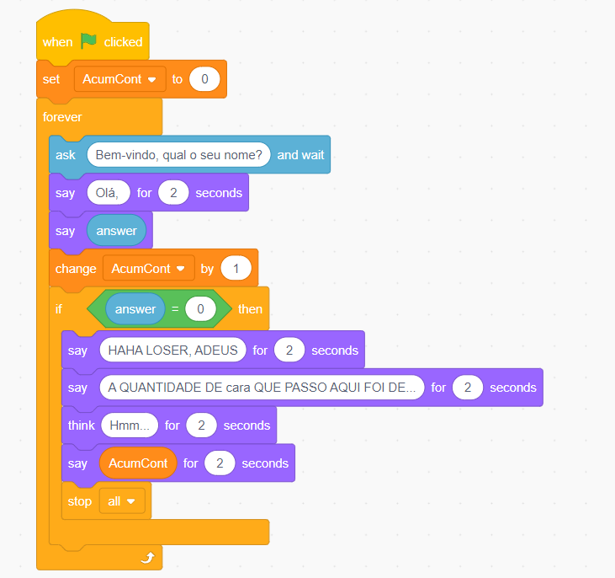

“AcumIdade”

Acumulo de “Idade”, soma o item “AcumIdade” ao de “resposta”, apresentando o valor posteriormente.

